**UNIVERSIDAD MAYOR DE SAN ANDRÉS**

**FACULTAD DE CIENCIAS PURAS Y NATURALES**

**CARRERA DE INFORMÁTICA**



**AUTOMATIZACION DE PROCESOS DE NEGOCIO DE UN HOTEL UTILIZANDO WORKFLOW**

**UNIVERSITARIO: MAQUERA CAÑASTO ERIK**

**DOCENTE: LIC, MOISES SILVA**

**MATERIA: INF 324 – PROGRAMACION MULTIMEDIAL**

**LA PAZ – BOLIVIA**

**Julio, 2020**

**INTRODUCCION**

El proceso de reserva de habitación en los hoteles lleva consigo una cantidad finita de actividades como ser: elección de habitación, disponibilidad de la misma, información de la persona que hace la reserva, servicios adicionales, días de estadía, cálculo de costos parciales, cálculo de costos totales y demás. A la fecha son varios los establecimientos de hospedaje que cuentan con un sistema que lleve adelante cada uno de los procesos mencionados, existen varias técnicas y metodologías para desarrollar un sistema de este tipo, uno de ellos es el WorkFlow el cual automatiza los procesos de trabajo que lleva adelante una empresa, en nuestro caso el hotel.

Es por ello que con lo aprendido en la materia INF 324 (PROGRAMACION MULTIMEDIAL) de la carrera de informática de la Universidad Mayor de San Andrés se mostrara en el presente trabajo la AUTOMATIZACION DE PROCESOS DE NEGOCIO DE UN HOTEL UTILIZANDO WORKFLOW a fin de ver una alternativa más de solución a este tipo de problemas que van atravesando tanto administradores como clientes del Hotel La Cibeles.

**DESCRIPCION DEL PROYECTO**

El flujo de reserva de habitación en el sistema comienza autentificando al usuario a llevar adelante dicha reserva, es por ello que el usuario debe estar previamente registrado en la base de datos ya sea de tipo usuario o administrador del hotel, una vez autentificado los datos se presenta la página principal del hotel y con ella la opción de realizar reserva, elegimos el tipo de habitación ya sea: habitación de lujo, habitación superior, casa de huéspedes o habitación simple, luego elegimos la cantidad de camas que se desea es decir: habitación simple, doble, triple o cuádruple, lo siguiente es indicar la fecha de llegada y salida al hotel, una vez introducido los datos el sistema verifica si la habitación con las características especificadas se encuentra disponible, si se encuentra disponible el sistema procede a solicitar datos de la persona encargada de la reserva como ser datos personales, servicios adicionales y número de tarjeta de crédito para el correspondiente pago, por el contrario, si no se encuentra disponible el sistema no los indica y nos da la opción de seguir buscando habitación o abandonar el sistema.

**TECNICAS Y HERRAMIENTAS**

El Proyecto denominado AUTOMATIZACION DE PROCESOS DE NEGOCIO DE UN HOTEL UTILIZANDO WORKFLOW para el Hotel La Cibeles, lleva consigo tres bases de datos creados en MySQL, la primera concerniente a la reserva de habitación del hotel, habitaciones, servicios, usuarios y demás, la segunda corresponde al flujo de procesos que llevara adelante el motor WorkFlow del proyecto, y la ultima simula el comportamiento de la base de datos de un banco para la administración de cuentas bancarias. Para el diseño del sistema web se utilizó tecnologías como ser HTML5, CSS3 y JavaScript, además de librerías como fontawesome, framework Bootstrap para adaptar nuestro sistema a cualquier tamaño de dispositivo y lenguaje de programación PHP.

FLUJO DE RESERVA DE HABITACION

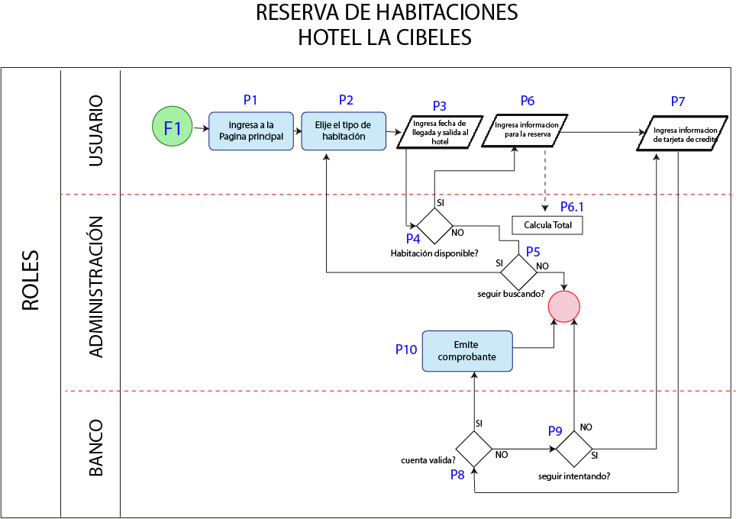

Como se puede apreciar en la imagen el proyecto lleva consigo el Flujo de reserva de habitación, mismo que nos sirve para identificar cada uno de los procesos, donde empiezan, a donde se dirigen y donde terminan. Los roles considerados para el presente proyecto son el de Usuario, Administración y Banco, toda esta información la tenemos presente en nuestra base de datos denominada *flujohotel.* La información de reserva la tenemos almacenada en la base de datos *hotelcibeles* y la información de las cuentas bancarias existentes para el pago de la reserva en la base de datos *banco.*

**ANALISIS Y DISEÑO**

Como se mencionó anteriormente el flujo que siguen cada uno de los procesos lo tenemos almacenado en la base de datos denominada **flujohotel** la cual presenta el siguiente esquema:

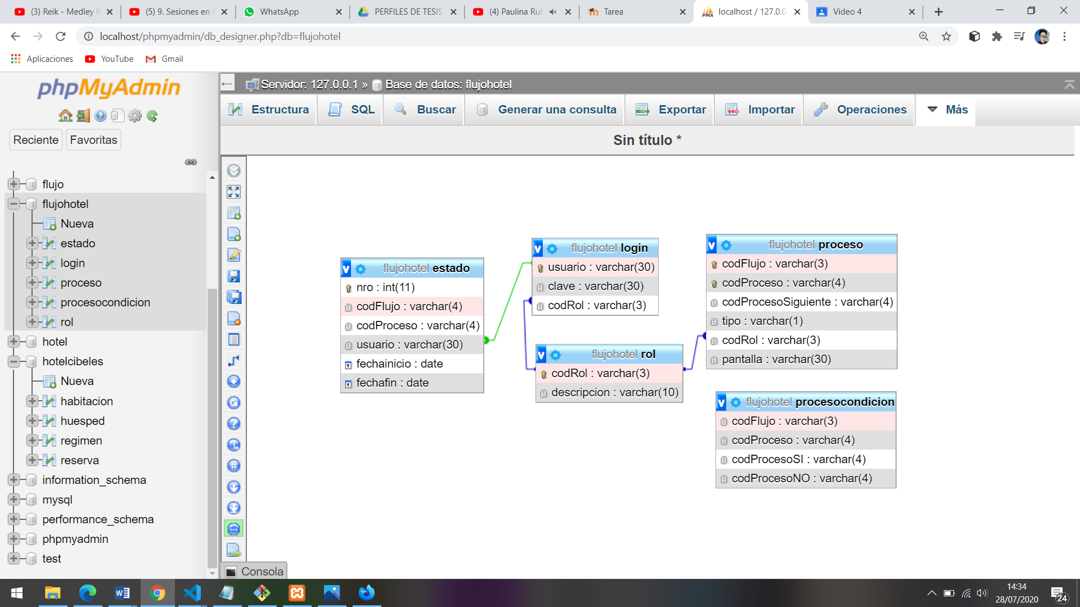

Siendo las tablas mas significativas que controlan el flujo de cada uno de los procesos, las tablas proceso y procesocondicion.

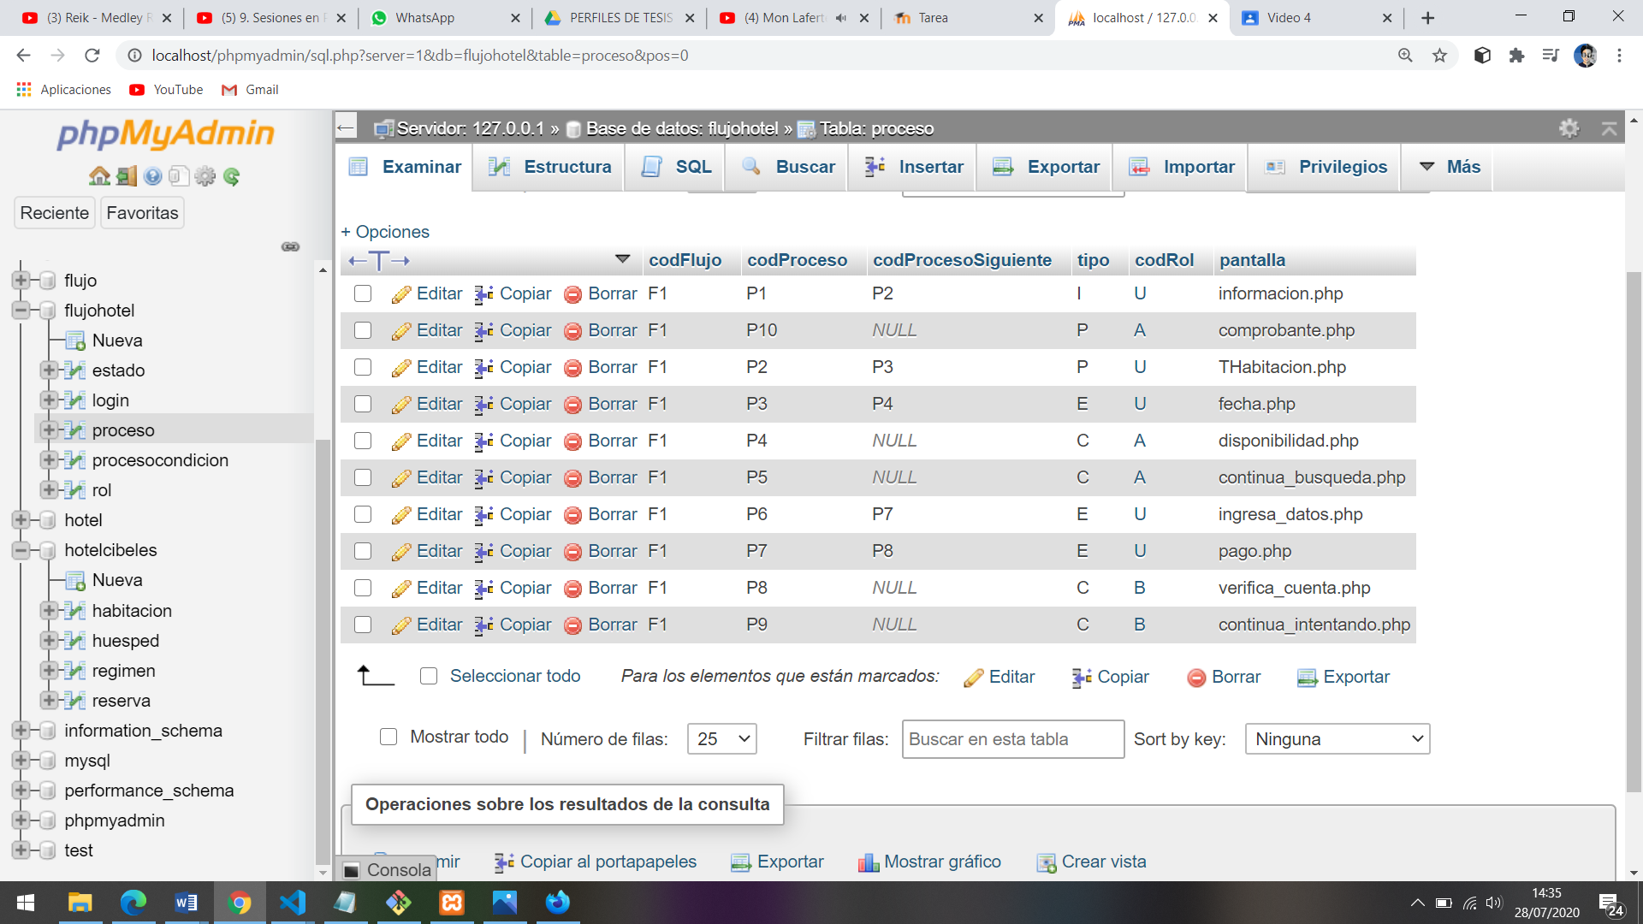

Tabla Proceso

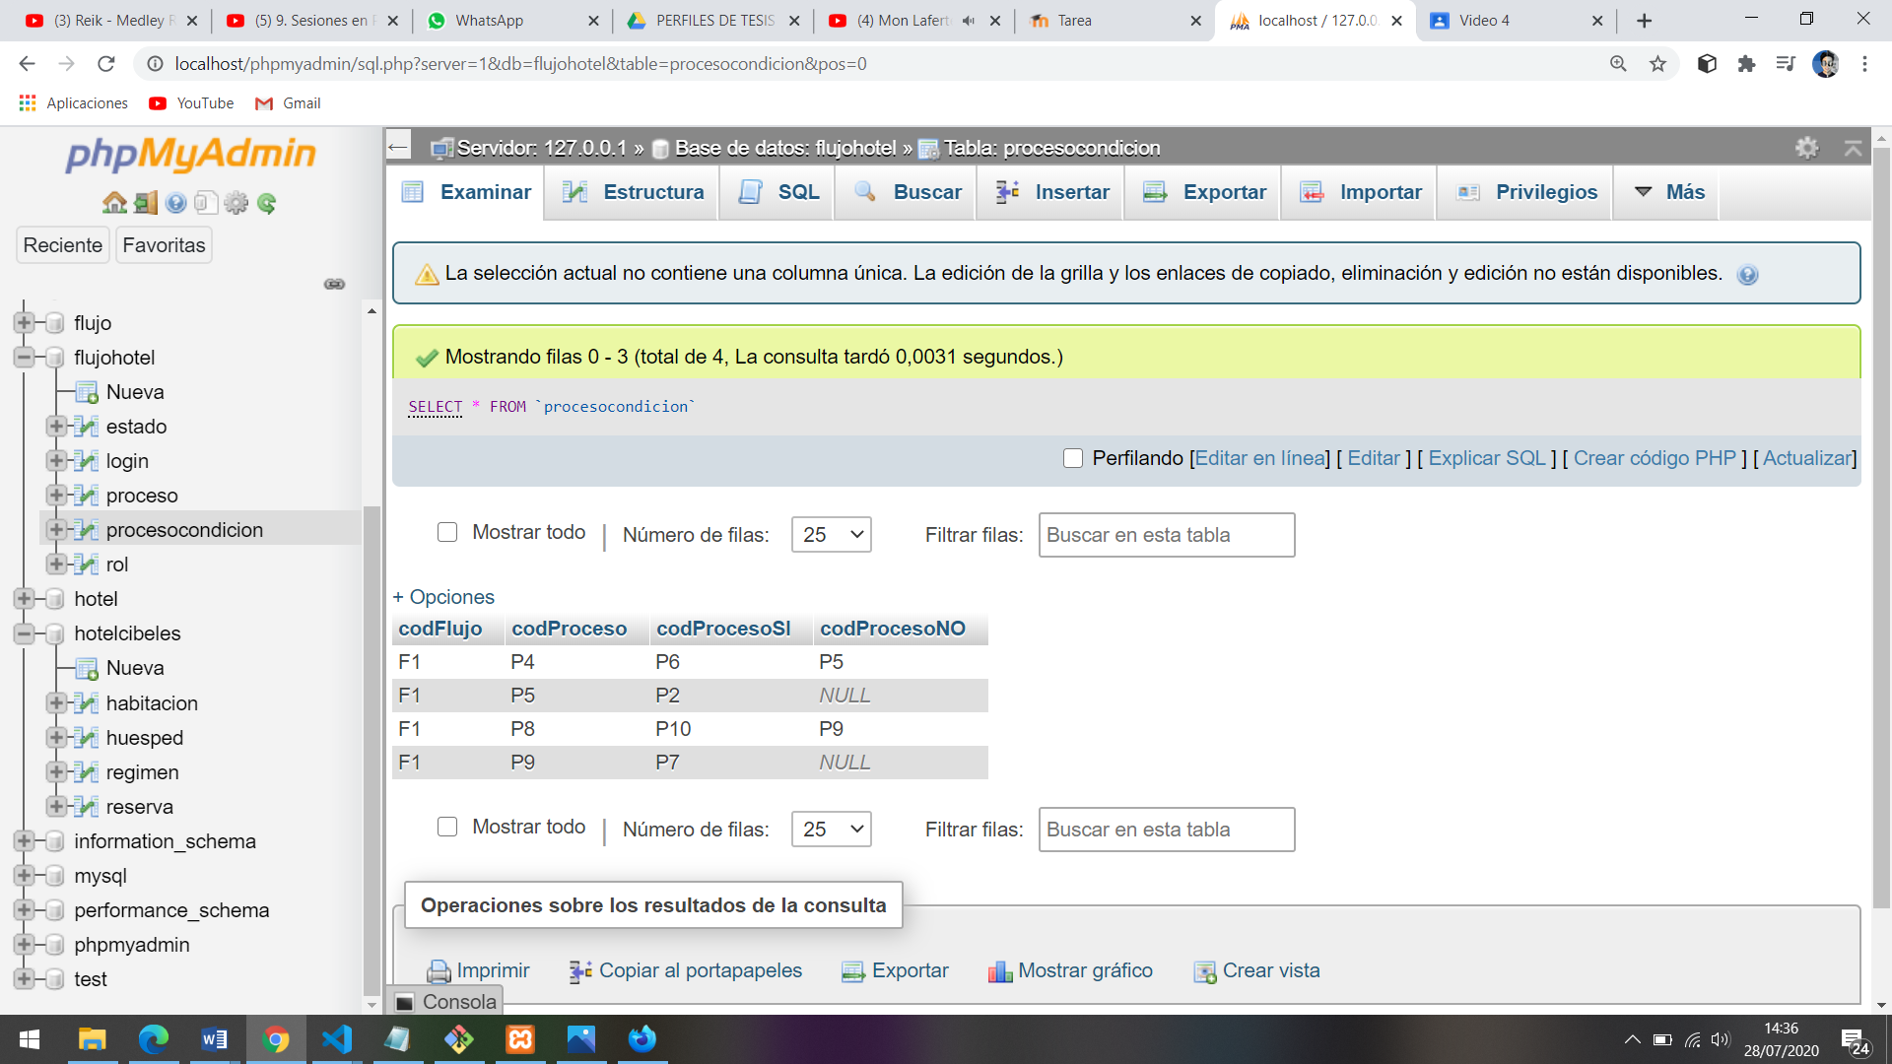

Tabla procesocondicion

Esquema Base de Datos **hotelcibeles**

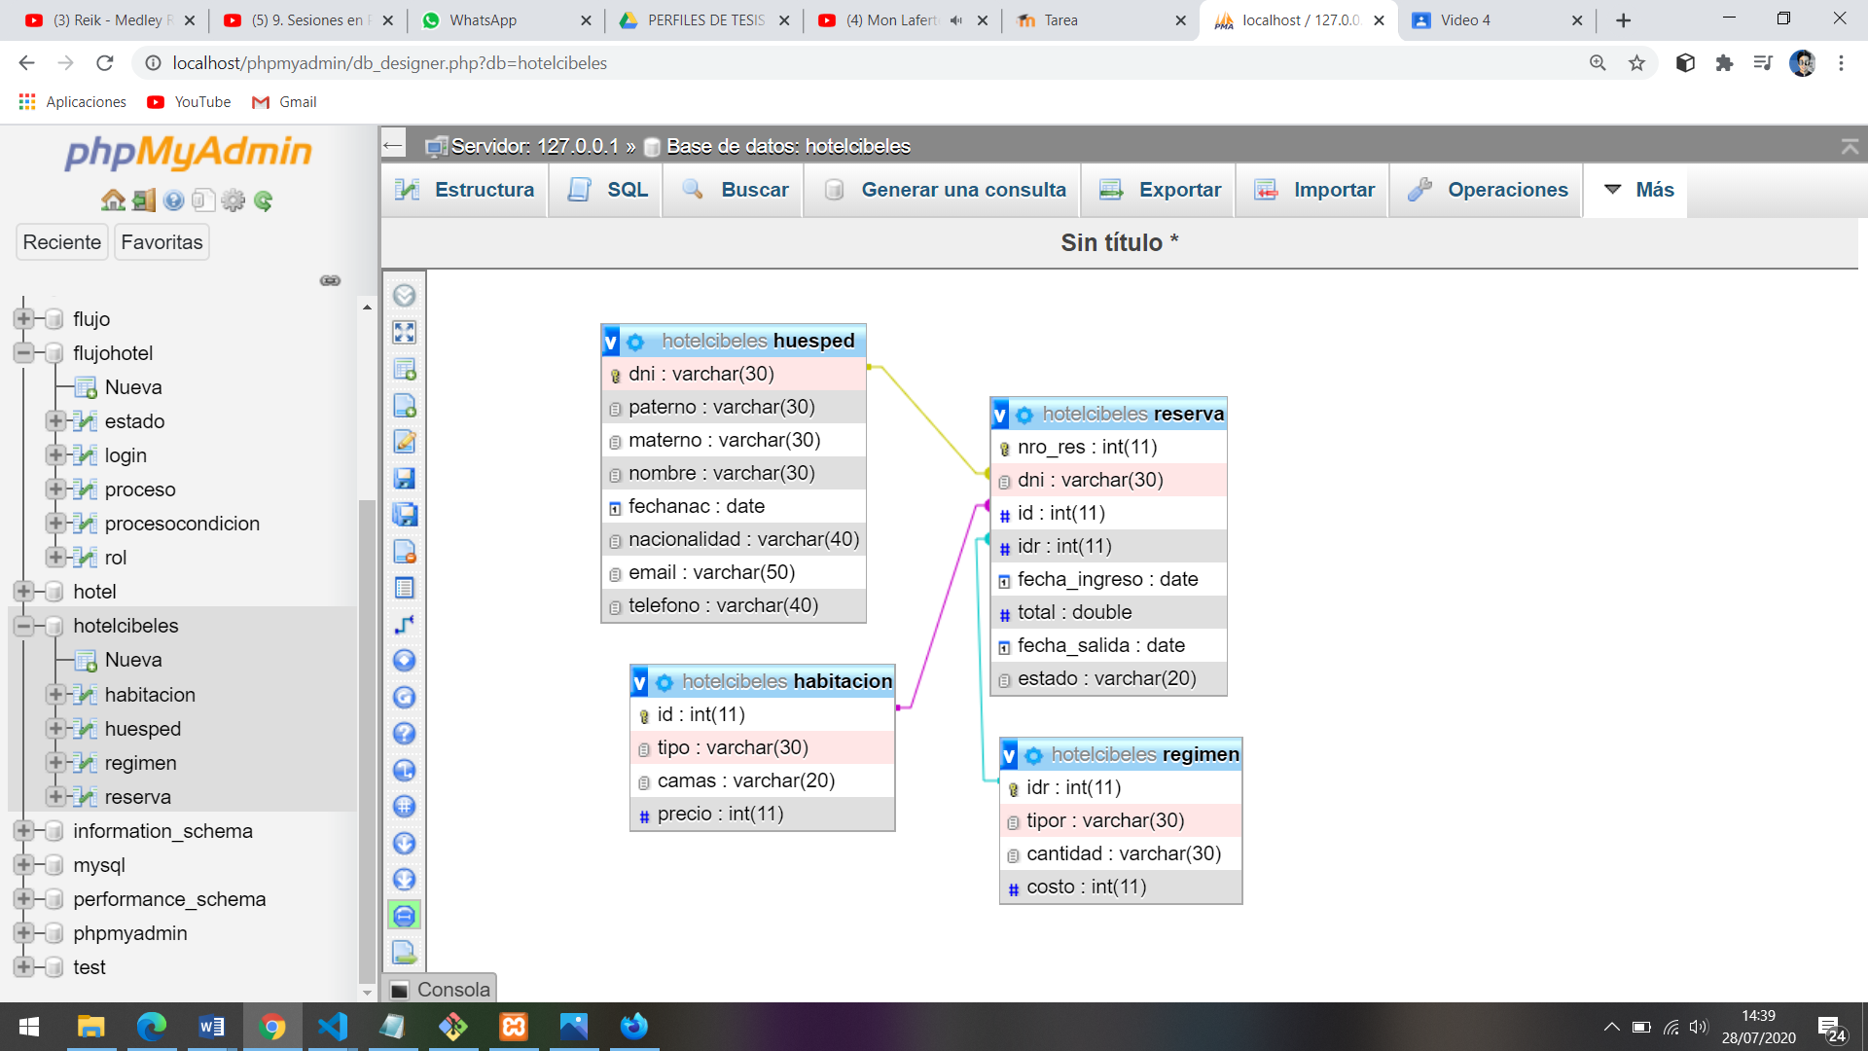

El estado de inicio y fin de sesión de cada usuario es controlado por la tabla estado en la base de datos con la siguiente información.

